**2016年普通高等学校招生全国统一考试**

**文科数学**

注意事项：

1.本试卷分第Ⅰ卷(选择题)和第Ⅱ卷(非选择题)两部分.第Ⅰ卷1至3页，第Ⅱ卷3至5页.

2.答题前，考生务必将自己的姓名、准考证号填写在本试题相应的位置.

3.全部答案在答题卡上完成，答在本试题上无效.

4. 考试结束后，将本试题和答题卡一并交回.

第Ⅰ卷

选择题：本大题共12小题，每小题5分，在每小题给出的四个选项中，只有一项是符合题目要求的.

1.jpg

（A）{1,3} （B）{3,5} （C）{5,7} （D）{1,7}

【答案】B



(2)设（1+2i）（a+i）的实部与虚部相等，其中a为实数，则a=

（A）－3（B）－2（C）2（D）3

【答案】A

【解析】

试题分析：设 (1+2i)(a+i)=a-2+(1+2a)i，由已知，得a-2=1=2a，解得a=-3，选A.（3）为美化环境，从红、黄、白、紫4种颜色的花中任选2种花种在一个花坛中，余下的2种花种在另一个花坛中，则红色和紫色的花不在同一花坛的概率是

1.jpg

【答案】A

【解析】

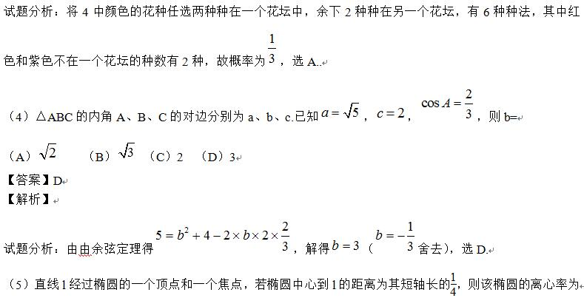

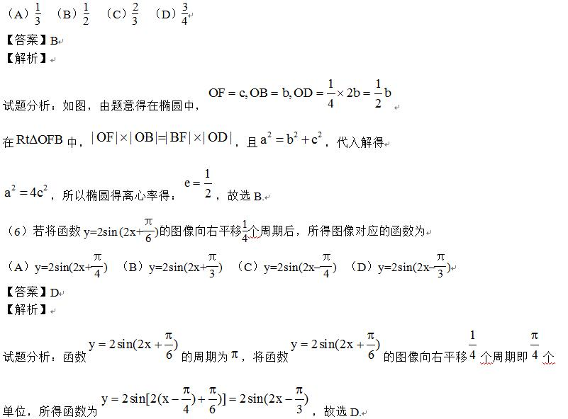

（7）如图，某几何体的三视图是三个半径相等的圆及每个圆中两条相互垂直的半径.若该几何体的体积是，则它的表面积是

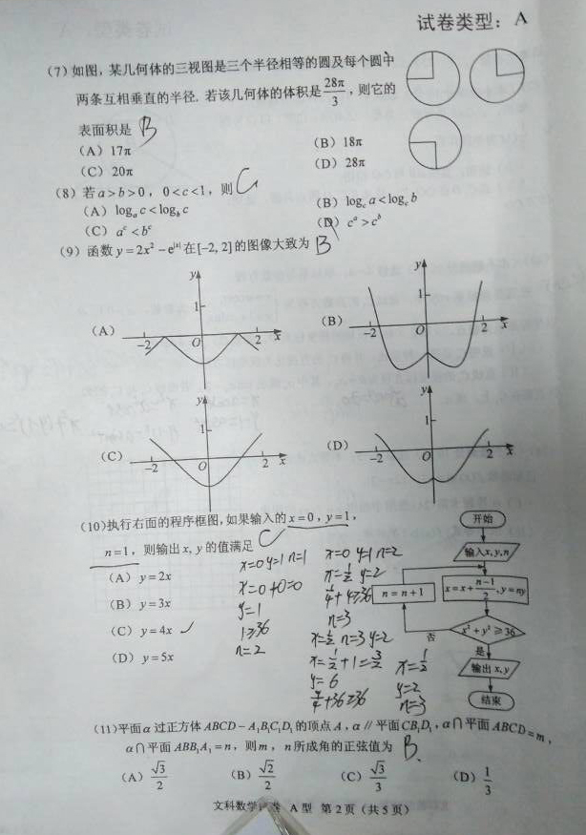

（A）17π（B）18π（C）20πD）28π

【答案】A

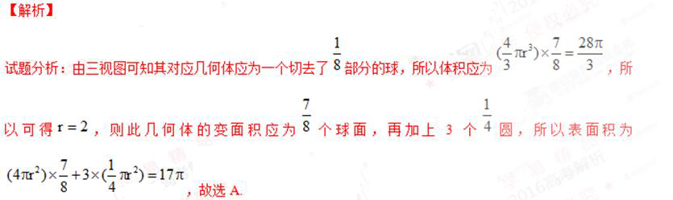

（8）若a>b>0，0<c<1，则

（A）logac<logbc（B）logca<logcb（C）ac<bc（D）ca>cb

【答案】B

【解析】gaosan.com

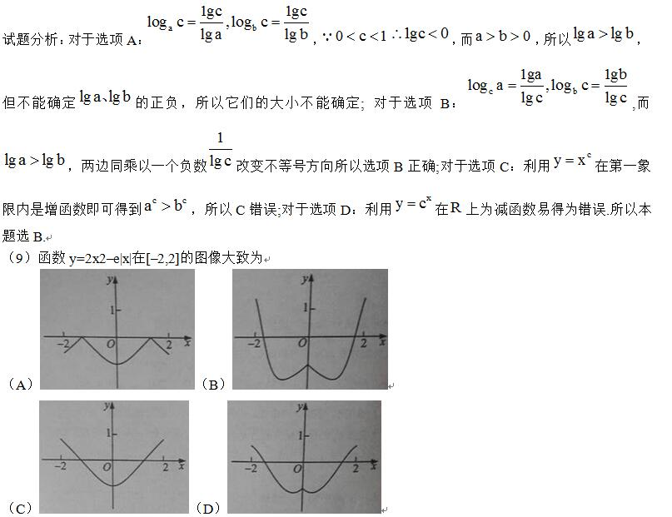

【答案】D

【解析】

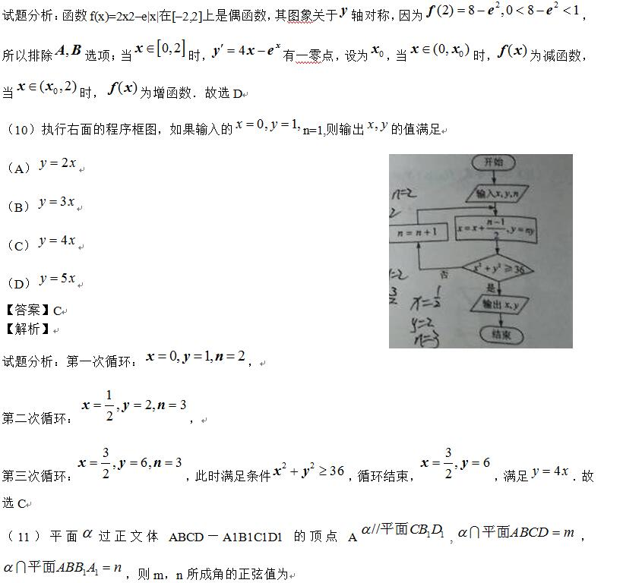

1.jpg

【答案】A

【解析】

试题分析：

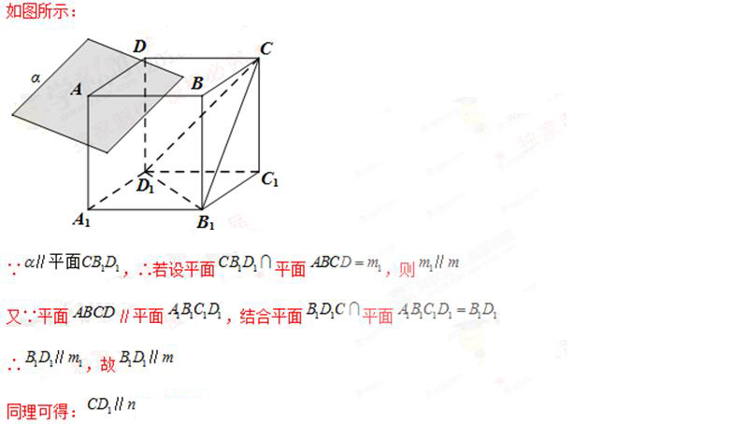

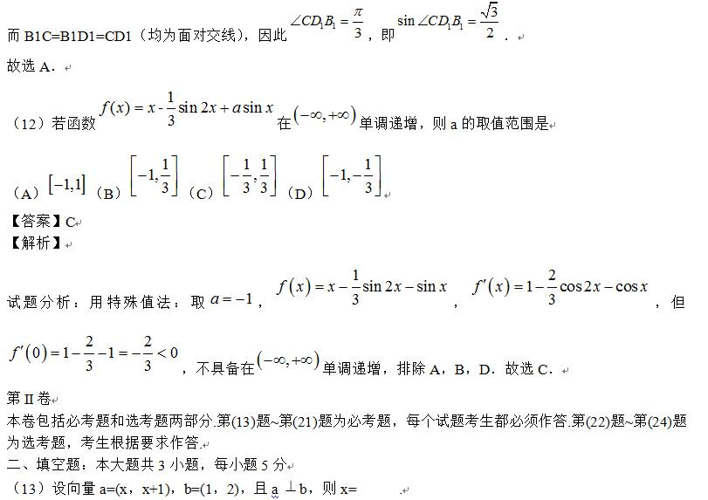

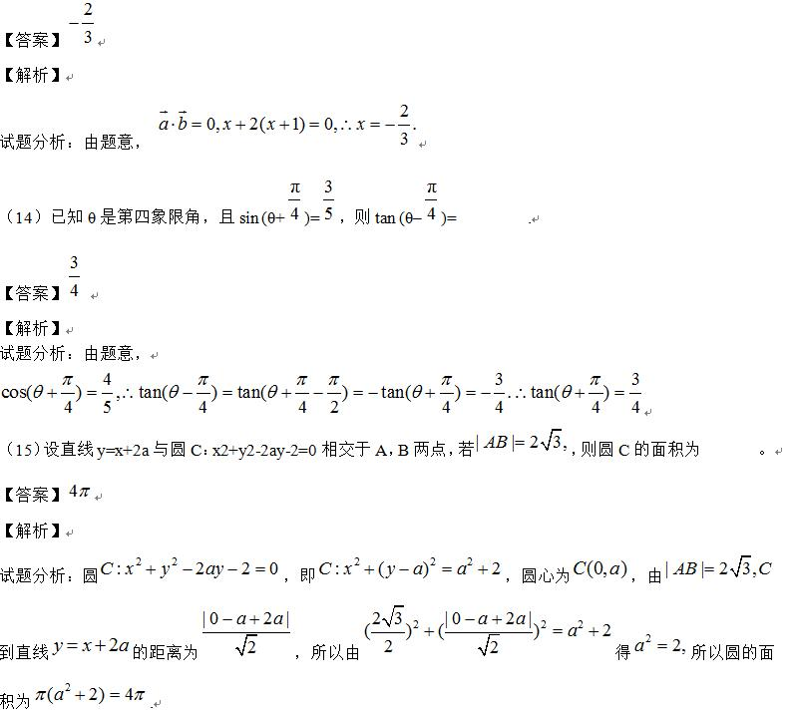

（16）某高科技企业生产产品A和产品B需要甲、乙两种新型材料。生产一件产品A需要甲材料1.5kg，乙材料1kg，用5个工时；生产一件产品B需要甲材料0.5kg，乙材料0.3kg，用3个工时，生产一件产品A的利润为2100元，生产一件产品B的利润为900元。该企业现有甲材料150kg，乙材料90kg，则在不超过600个工时的条件下，生产产品A、产品B的利润之和的最大值为 元。

【答案】

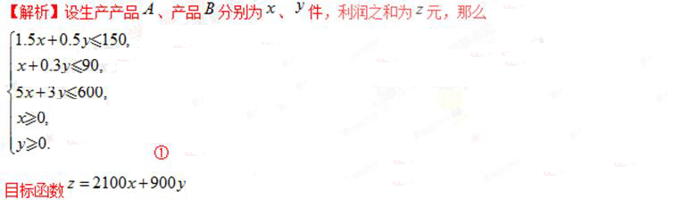

二元一次不等式组①等价于



作出二元一次不等式组②表示的平面区域（如图），即可行域.

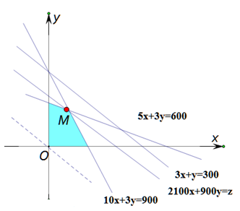

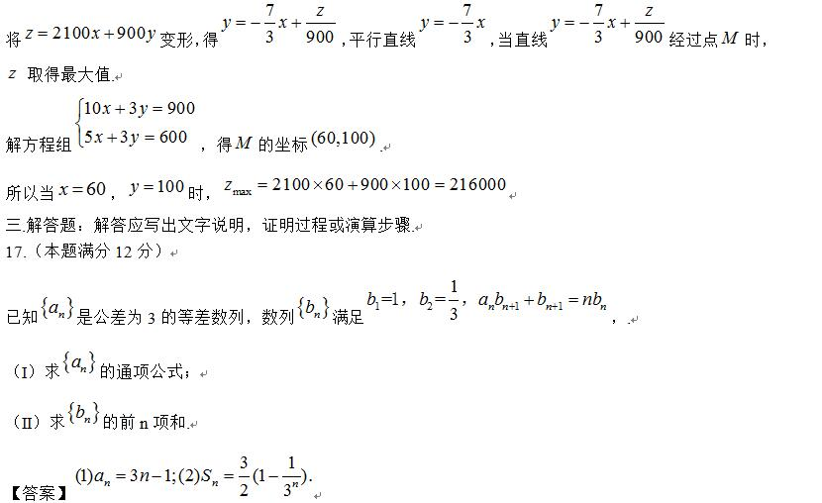

【解析】

试题分析

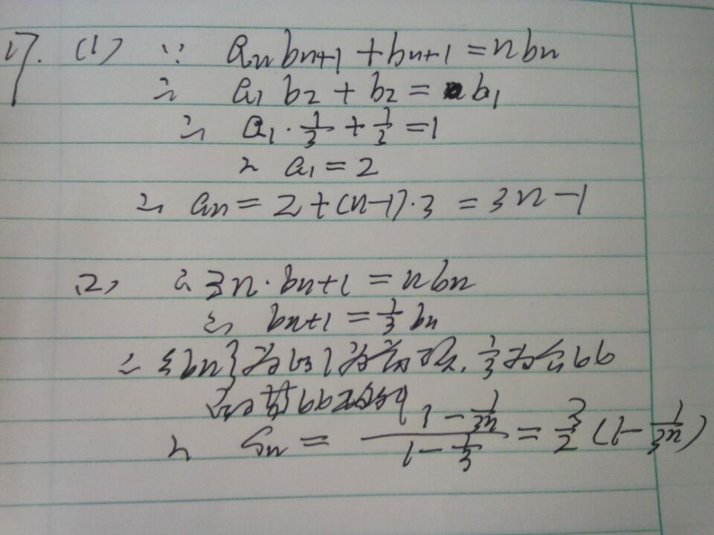

18.（本题满分12分）

如图，在已知正三棱锥P-ABC的侧面是直角三角形，PA=6，顶点P在平面ABC内的正投影为点E，连接PE并延长交AB于点G.

（I）证明G是AB的中点；

（II）在答题卡第（18）题图中作出点E在平面PAC内的正投影F（说明作法及理由），并求四面体PDEF的体积．

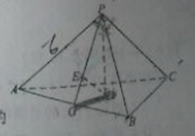

【答案】(I)见解析;(II) 

【解析】

试题分析

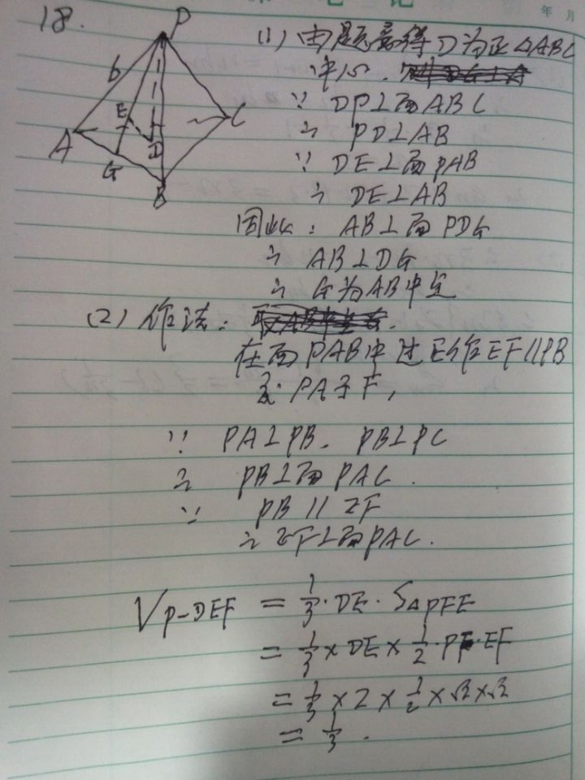

（19）（本小题满分12分）

某公司计划购买1台机器，该种机器使用三年后即被淘汰.机器有一易损零件，在购进机器时，可以额外购买这种零件作为备件，每个200元.在机器使用期间，如果备件不足再购买，则每个500元.现需决策在购买机器时应同时购买几个易损零件，为此搜集并整理了100台这种机器在三年使用期内更换的易损零件数，得下面柱状图：

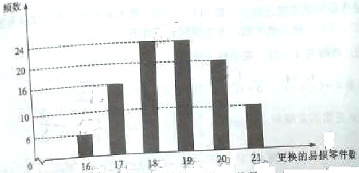

记x表示1台机器在三年使用期内需更换的易损零件数，y表示1台机器在购买易损零件上所需的费用（单位：元），n表示购机的同时购买的易损零件数.www.gaosan.com

（I）若 =19，求y与x的函数解析式；

（II）若要求“需更换的易损零件数不大于n”的频率不小于0.5，求n的最小值；

（III）假设这100台机器在购机的同时每台都购买19个易损零件，或每台都购买20个易损零件，分别计算这100台机器在购买易损零件上所需费用的平均数，以此作为决策依据，购买1台机器的同时应购买19个还是20个易损零件？

【答案】



购买20个更合理.

【解析】

试题分析

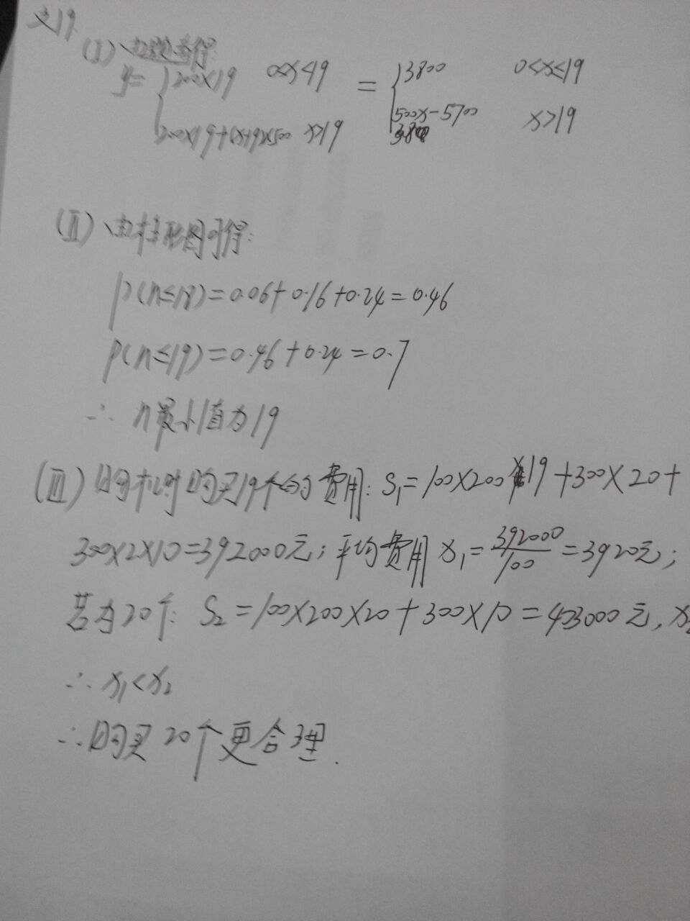

（20）（本小题满分12分）

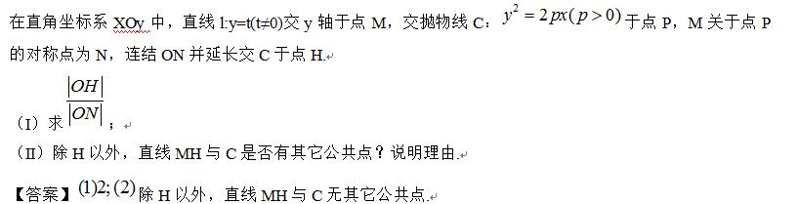

【解析】

试题分析：

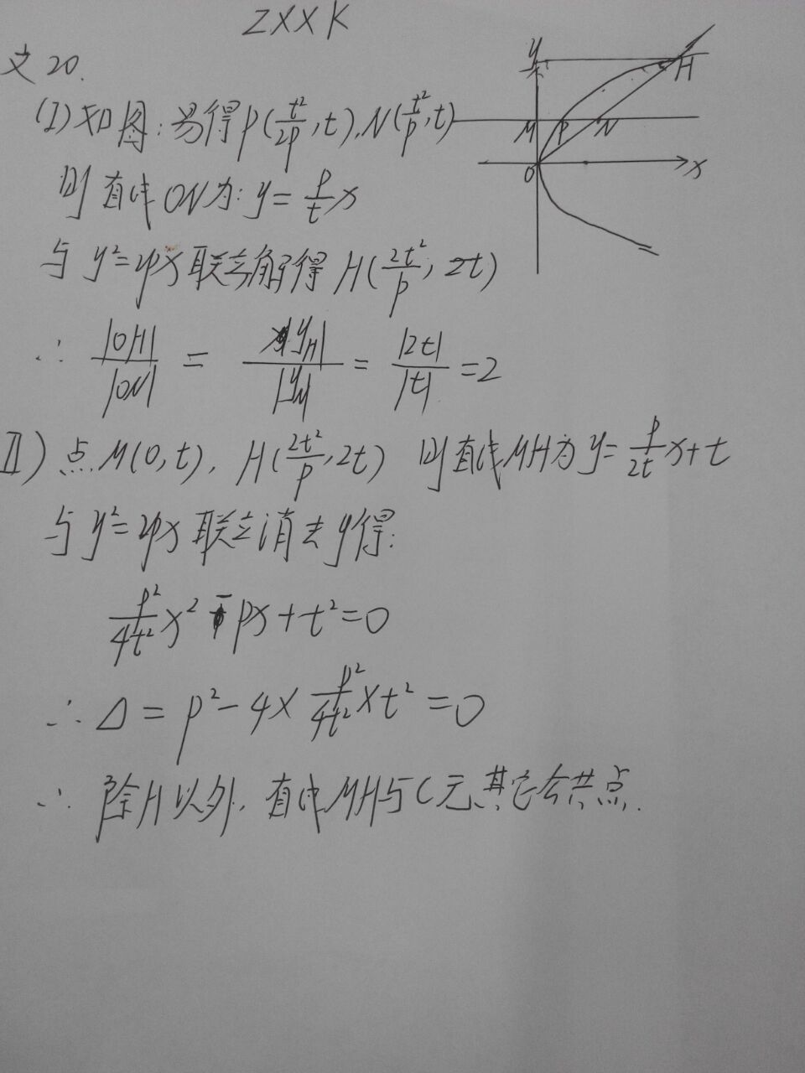

（21）（本小题满分12分）

1.jpg

(I)讨论f(x)的单调性；

(IIf(x)有两个零点，求a 的取值范围.

【答案】（I）

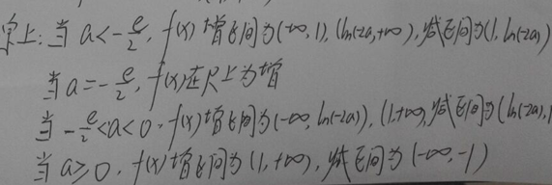

1.jpg

【解析】

试题分析：

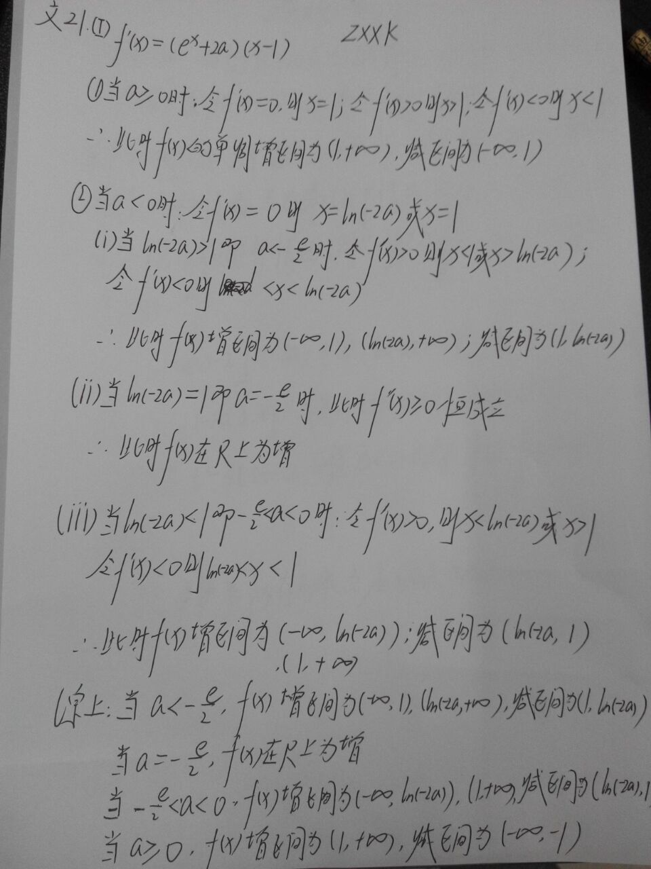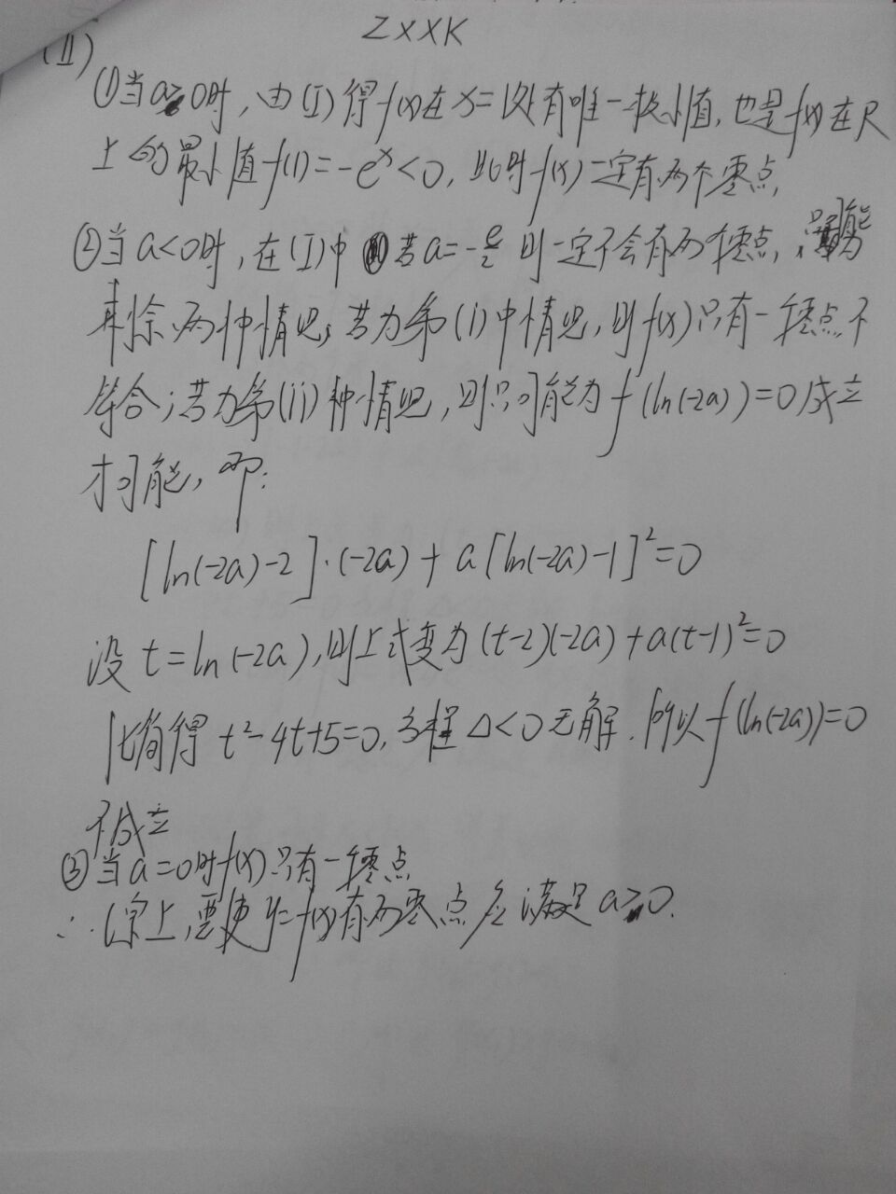

请考生在22、23、24题中任选一题作答,如果多做,则按所做的第一题计分,做答时请写清题号

（22）（本小题满分10分）选修4-1：几何证明选讲

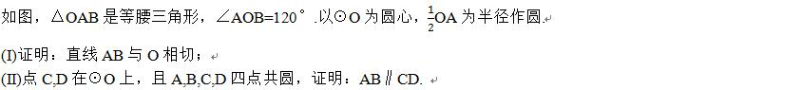

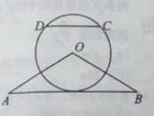

【答案】见解析

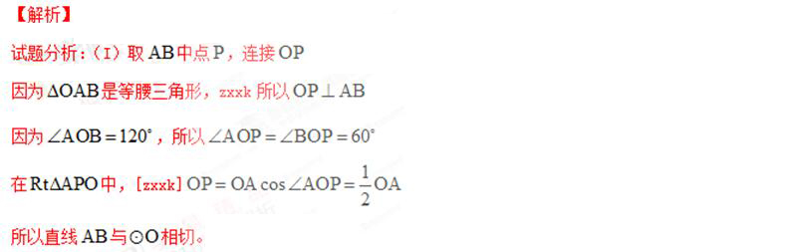

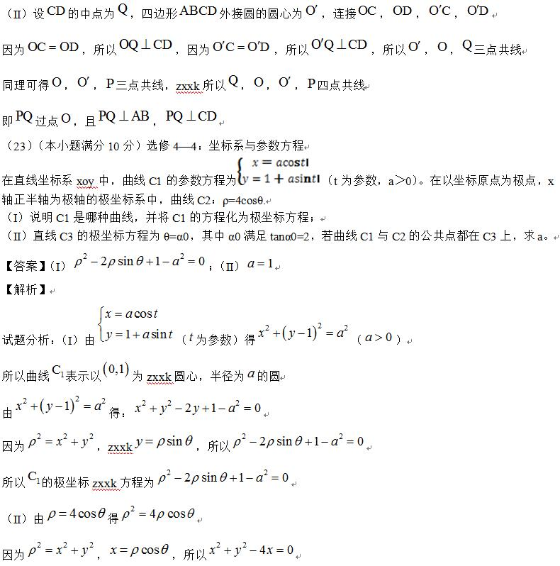

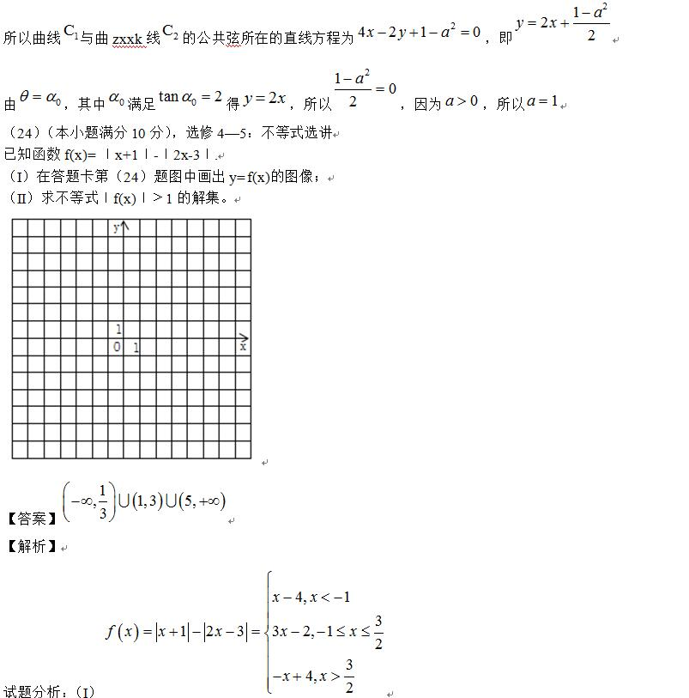

画出zxxk,y=f(x)的图象如图所示：

